**Práctica Oracle SOA Suite | SPS**

Esto es lo que deberás realizar

1. **Instalación SOA**

<https://www.soawork.com/2014/07/oracle-soa-12c-step-by-step-installation.html>

1. **Hello World SOA**

<https://www.soawork.com/2014/07/get-started-with-oracle-soa-12c.html>

¿Qué es Oracle SOA Suite?

Software utilizado para la administración e implementación de arquitectura orientada a servicios.

Instalación:

1. Ingresar al enlace principal para poder iniciar la descarga

<https://www.soawork.com/2014/07/oracle-soa-12c-step-by-step-installation.html>

1. Abrirá la siguiente ventana dónde se encuentran las indicaciones para la instalación.

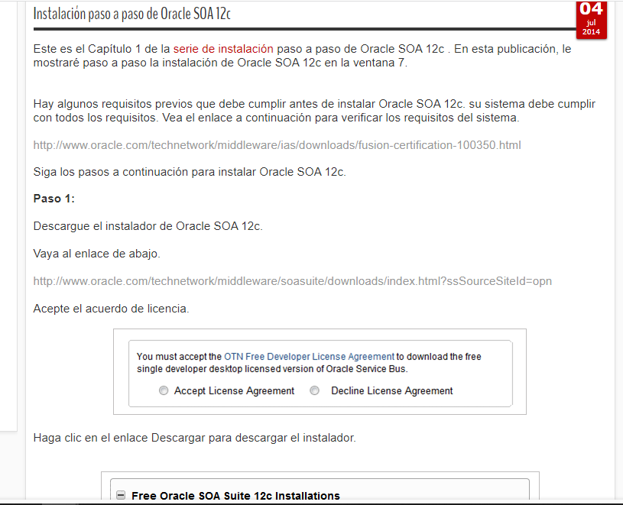

1. Se revisaron los requisitos previos para realizar la instalación en el siguiente enlace:   
   <http://www.oracle.com/technetwork/middleware/ias/downloads/fusion-certification-100350.html>

El cuál abrió la siguiente ventana donde se escriben todas las especificaciones necesarias

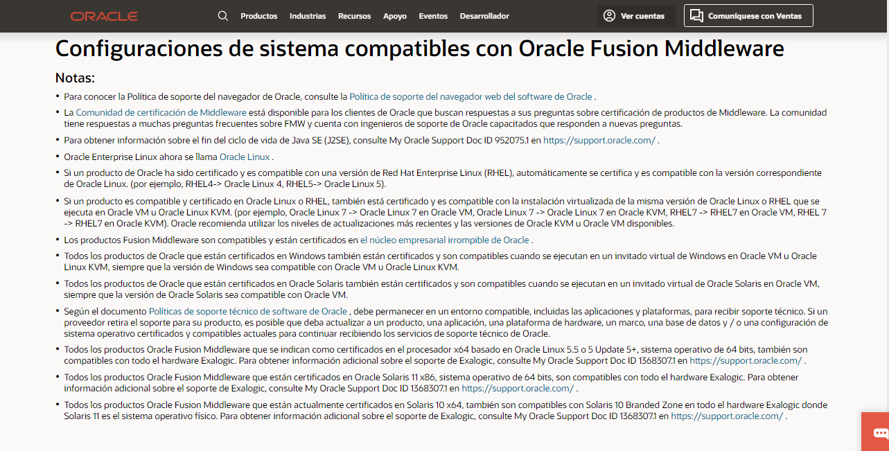

De acuerdo con qué Oracle se deba instalar deberán ser las certificaciones, en este caso Oracle SOA Suite 12.2.1.4.0

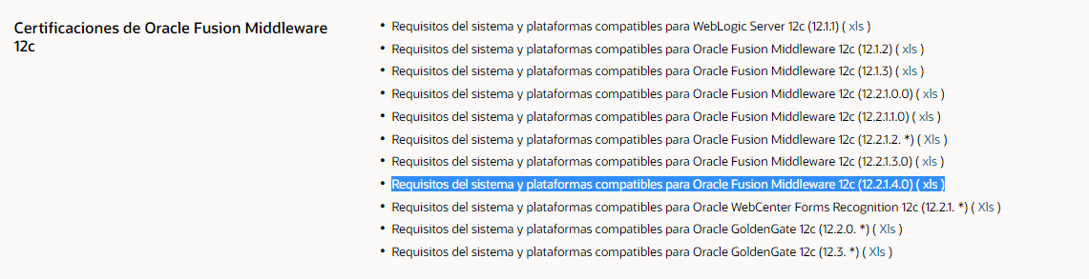

Dar clic en la extensión .xls

1. Se descargará el archivo para poder ver los requisitos y plataformas compatibles, el cual se deberá abrir.

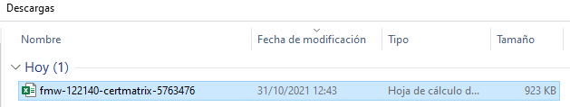

1. Se deberá hacer la descarga correspondiente

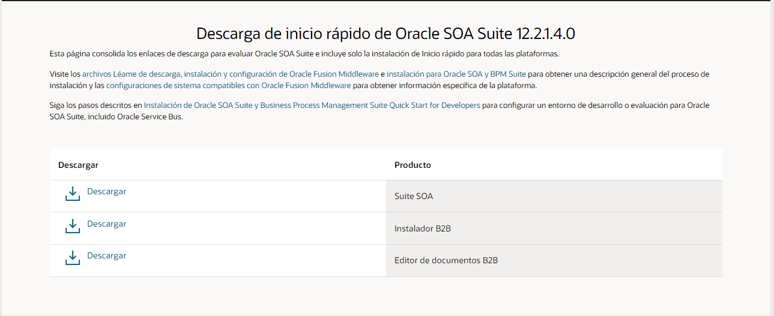

1. El cuál abrirá una ventana para acceder con una cuenta.

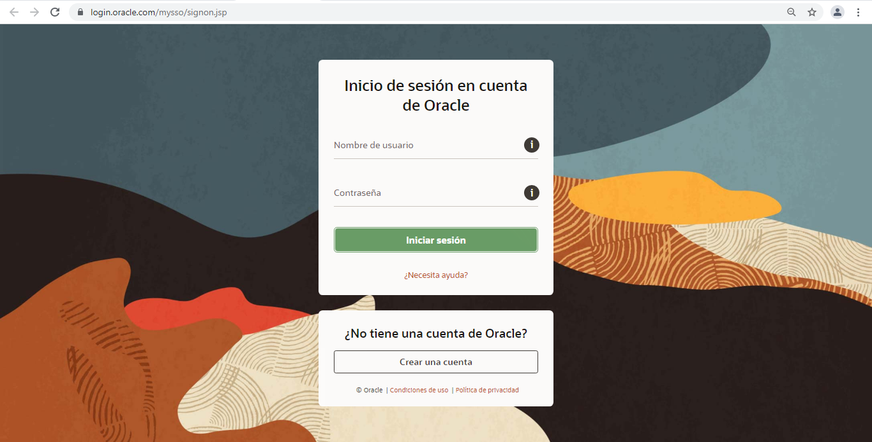

1. Como yo no tengo cuenta, tuve que crear una:

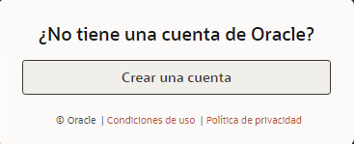

7.1 Al seleccionar la opción de crear cuenta, abre automáticamente un formulario, donde tuve que llenar varios datos míos.

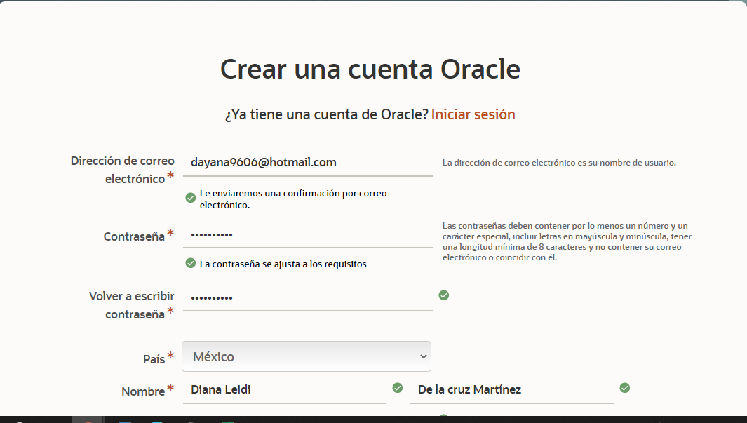

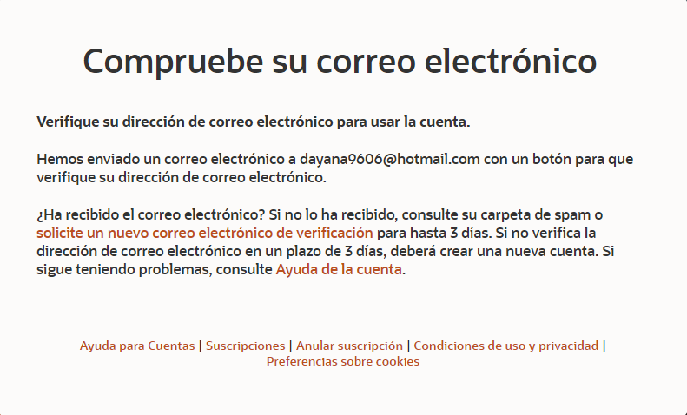

7.2 Una vez creada la cuenta llega un correo de conformación al correo electrónico

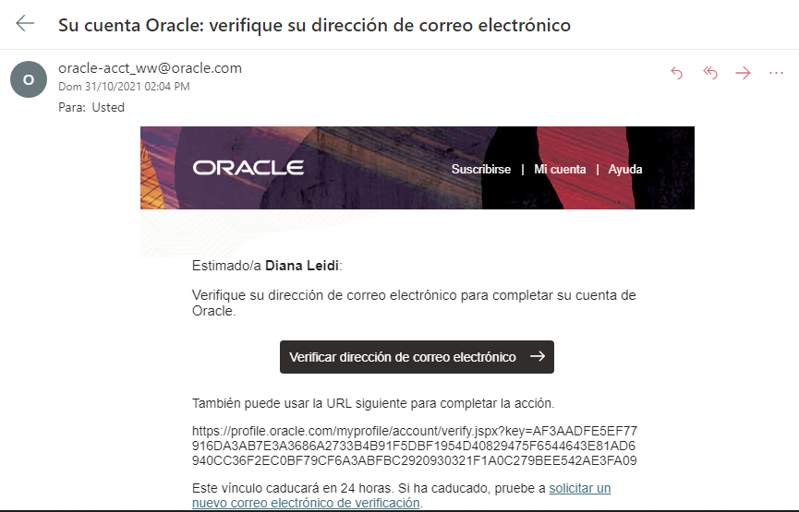

Verificar la dirección

* 1. Abrirá la siguiente ventana de confirmación

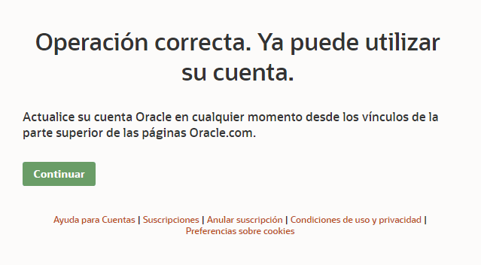

Dar clic en continuar.

1. Iniciar sesión

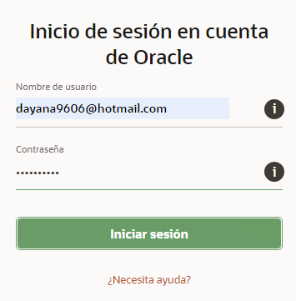

Al iniciar muestra la siguiente pantalla:

1. Nube de entrega de Sw Oracle

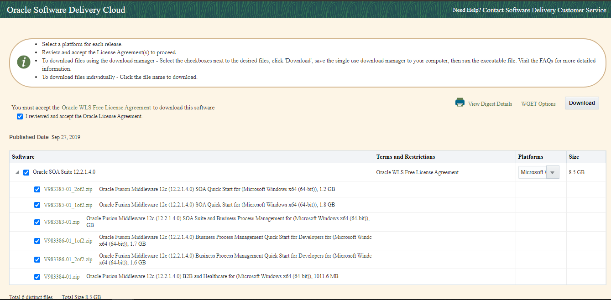

En el cual se deberá seleccionar la plataforma para la cual se desea realizar la descarga y Aceptar el acuerdo de licencia de Oracle. Una vez hecho esto; se deberán descargarcar los componentes que se requieran y una vez descargados se deben descomprimir.

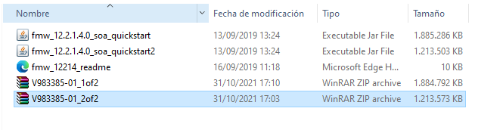

1. Para esto descargué la ultima versión de JDK

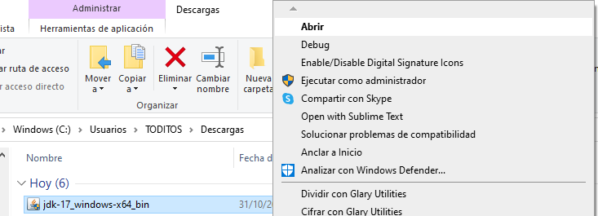

10.1 Abrirá el instalador

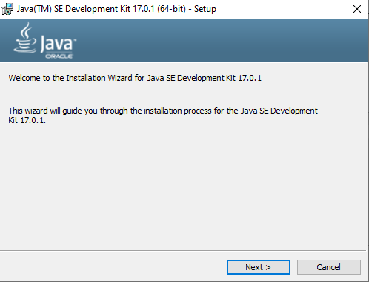

10.2 Dar clic en **Next** yMostrará la ruta de instalción

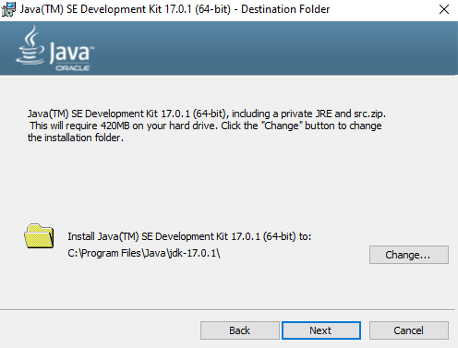

10.3 Dar clic en **Next** nuevamente e iniciará la instalación.

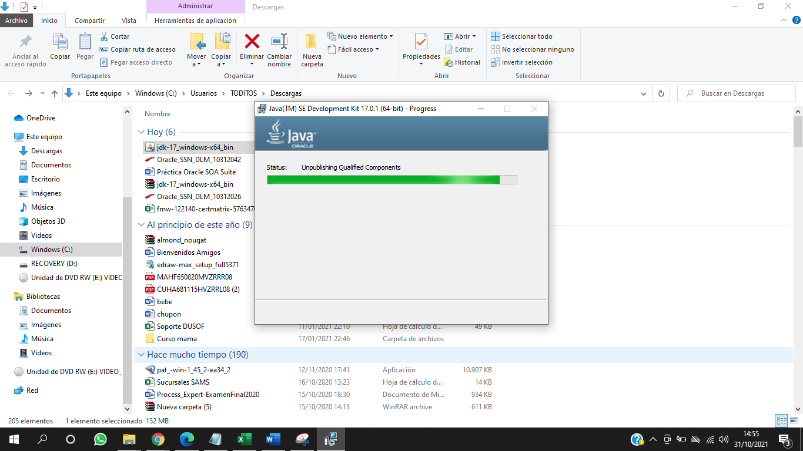

10.4 Un vez que termine la imstalación, se deberá cerrar

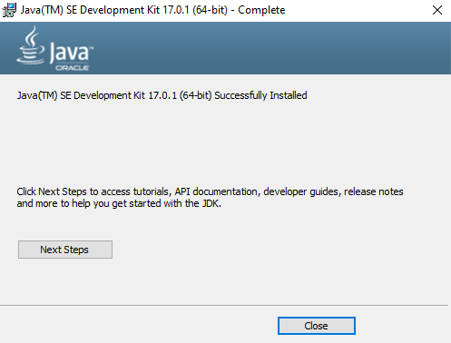

10.5 Abrir cmd

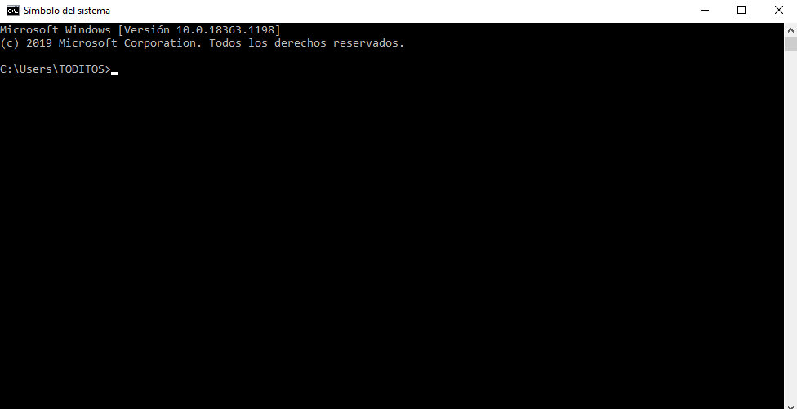

1.6 Verificar que se haya instalado de manera correcta

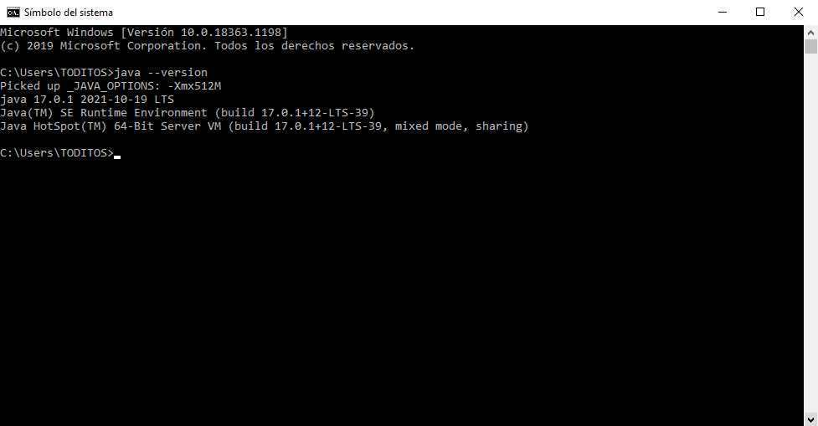

1. Abrir cmd, dar clic derecho y ejecutar como administrador

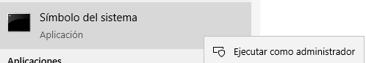

1. Carpeta bin de java donde instaló el último JDK, C:\Program Files\Java\jdk-17.0.1

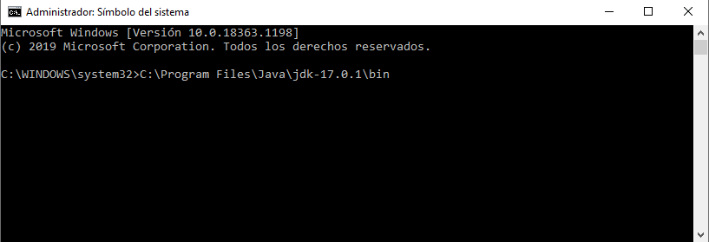

**12.1** Se ejecuta el primer jar desde el símbolo del sistema, también se deberá colocar la primera ruta del archivo jar ejecutable.

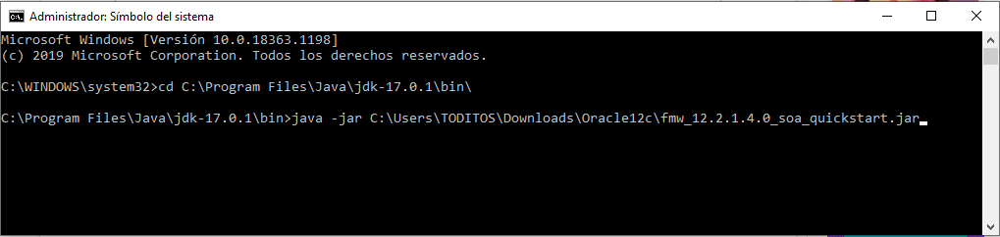

**12.2** Empieza a extraer el archivo.

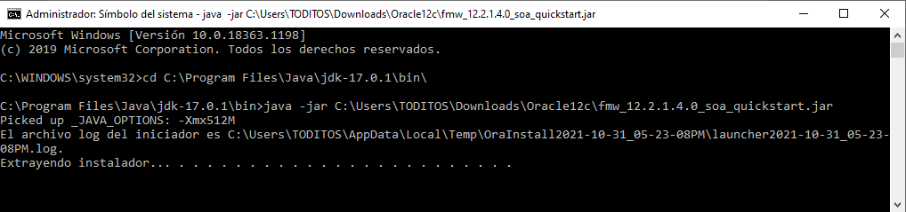

**12.3** Cuando estén todos los archivos extraídos, se iniciará el instalador.

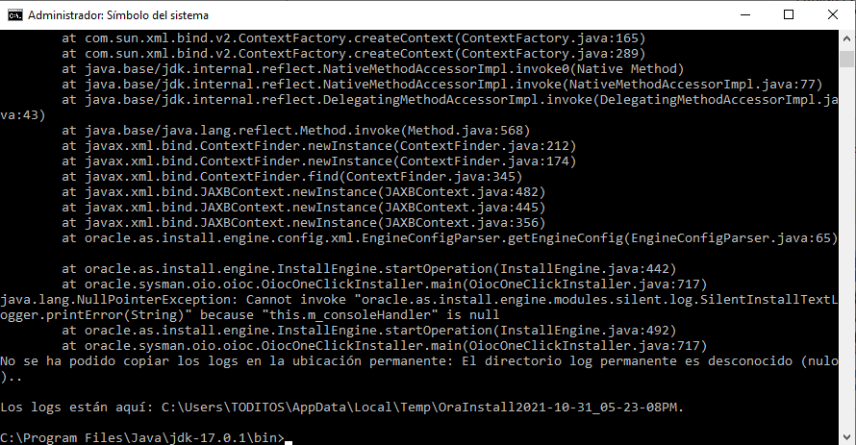

**12.4** Me salió este error



**12.5** Tuve que bajar la versión de jdk para poderlo ejecutar

1. En cuanto terminó de extraer, se abrirá la ventana de instalación, dar clic en siguienteInterfaz de usuario gráfica, Texto, Aplicación, Correo electrónico

   Descripción generada automáticamente
2. En esta ventana especificar el directorio de inicio de Oracle. Dar clic en Siguiente.

1. Verifica la certificación del sistema y la versión de Java. Dar clic en Siguiente.

1. En esta ventana de podrá ver el resumen de la instalación, dar clic en Instalar.

1. En este paso, el instalador copia todas las bibliotecas o archivos necesarios en su sistema.

1. Se podrá observar el progreso de la instalación.

Una vez que se complete la configuración, haga clic en Siguiente.

1. Se deberá crear un dominio, en este caso elegí un dominio independiente

Para crear el dominio predeterminado, será necesario ir a la pestaña de Window y seleccionar **Application Servers**

1. Después en la pestaña de Application Servers en IntegratedWebLogicServer y dar clic derecho sobre Create Default Domain.

1. Ingresar la contraseña del dominio y dar clic en Ok

1. Crear Hola mundo. Dar clic en File | New | Application

1. Seleccionar la opción y dar clic en **ok**

Muestra la ventana de carga

1. En esta parte se debe poner el Nombre de la aplicación y la ubicación. Hacer clic en **Next**

1. Poner el nombre del proyecto en este caso yo agregué **HolaMundo** y di clic en **Next.**

1. Seleccionar Empty Composite y dar clic en Finish

1. Se muestra con el nombre **HolaMundoBpelProcess**1 y cambiar Template por **Synchronous**  y dar clic en Ok.

1. Buscar la actividad **Assign y cambiar el nombre**

1. Dar clic en **Asignar** " y arrastrar. Después dar doble clic para abrir la variable y poder editarla. Se deberán unir la entrada con el resultado.

1. Editar la expresión junto con la función Concat y dar clic en **ok**

1. Se deberá dar clic derecho sobre la application HolaMundo | Deploy | HolaMundo para implementarlo en un servidor

1. Seleccionar Deploy to Aplication Server y dar clic en **Next**

1. Dar clic en **Next**

1. Verificar que esté correcto y dar clic en **Next**

1. Abrirá HTTP Analyzer donde se podrá hacer la prueba. Se debe indicar el valor de entrada y mostrará la respuesta.

1. Guardar
2. Conclusión

Esta practica me sirvió para darme cuenta de las grandes cosas con las que uno se puede enfrentar y se debe tener la capacidad para resolverlo.   
Tuve complicaciones al instalarlo, por lo que tuve que bajar la versión de JDK y de esa manera pude instalarlo.